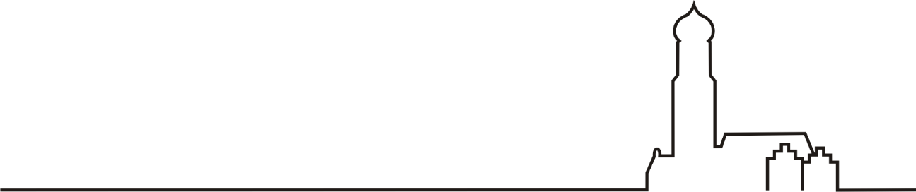

Markt

Inchenhofen



**Grundstück in Inchenhofen zu verkaufen**

Der Markt Inchenhofen bietet folgendes Grundstück in Inchenhofen im Bieterverfahren gegen **Höchstgebot** zum Verkauf an:

Flurnummer: 1203/18, Gemarkung Inchenhofen: 667 qm, **Mindestgebot: 266.800,00 €**

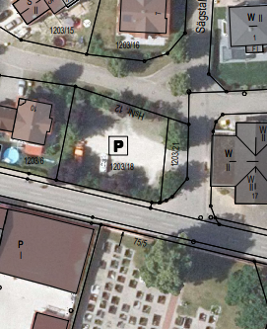

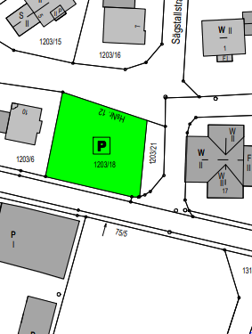

Das Grundstück liegt nahe des Ortskerns Inchenhofen und ist nach § 34 Baugesetzbuch (Innenbereich) bebaubar.

Details und Unterlagen finden Sie unter der Rubrik Bekanntmachungen

**Kontakt:**

Frau Reichel: 08251/9997-12

**Einsendeschluss für Gebote**: **25.08.2025, 12:00 Uhr**